**МИНОБРНАУКИ РОССИИ**

**САНКТ-ПЕТЕРБУРГСКИЙ ГОСУДАРСТВЕННЫЙ**

**ЭЛЕКТРОТЕХНИЧЕСКИЙ УНИВЕРСИТЕТ**

**«ЛЭТИ» ИМ. В.И. УЛЬЯНОВА (ЛЕНИНА)**

**Кафедра САПР**

**ОТЧЕТ**

**по лабораторной работе №2**

**по дисциплине «Компьютерная графика»**

**Тема: Формирование различных кривых с использованием ортогонального проектирования на плоскость визуализации (экране дисплея)**

|  |  |  |
| --- | --- | --- |
| Студенты гр. 1302 |  | Марзаева В.И. |
|  |  | Новиков Г.В. |
|  |  | Романова О.В. |
| Преподаватель |  | Колев Г.Ю. |

Санкт-Петербург

2024

**Цель работы**

Сформировать на плоскости кривую Безье на основе задающей ломаной, определяемой 3 и большим количеством точек. Обеспечить редактирование координат точек задающей ломаной с перерисовкой сплайна Безье.

**Теоретическая часть программы**

Кривая Безье – это параметрическое по уравнение, являющееся линейной комбинацией базисных функций Безье (представляющих собой базисные полиномы Бернштейна) степени n и контрольных точек Pi = (xi, yi):

В связи с трудоемкостью расчетов в современных графических системах обычно используются лишь линейные, квадратичные и кубические кривые Безье, из которых и собираются более сложные кривые.

Поскольку степень кривой всегда равна n (на 1 меньше числа контрольных точек), то увеличение числа контрольных точек приводит к росту степени сплайна, что, в свою очередь, вызывает вычислительные затруднения при расчете биномиальных коэффициентов базисных функций. Основная проблема – это даже не рост вычислительных затрат, а рост значений используемых факториалов. Использование формулы Стирлинга разрешает эту проблему, однако погрешность при ее использовании улучшается до 9-го знака мантиссы лишь к факториалу 12. Соответственно, для повышения устойчивости и был разработан рекурсивный алгоритм де Кастельжо, позволяющий достаточно эффективно рассчитывать полиномы Бернштейна.

Идея рекурсивного алгоритма де Кастельжо построения кривой Безье через параметр t заключается в следующем: каждая точка B(t) кривой находится путем построения сокращающейся последовательности ломаных ($P_{0}^{(i)}, P_{1}^{(i)},…,P_{n-1}^{(i)})$, последняя из которых (выродившись в точку) и даст требуемую точку кривой:

($P_{0}^{(0)}, P_{1}^{(0)},…,P_{n-2 }^{\left(0\right)}{, P}_{n-1}^{\left(0\right)}, P_{n }^{(0)})$,

($P_{0}^{(1)}, P_{1}^{(1)},…,P_{n-2 }^{\left(1\right)}{, P}_{n-1}^{\left(1\right)})$,

($P_{0}^{(2)}, P_{1}^{(2)},…,P_{n-2 }^{\left(2\right)})$,

…

($P_{0}^{(n-2)}, P_{1}^{(n-2)})$,

($P_{0}^{(n-1)})$,

Где: $P_{i}^{(0)}=P_{i}, i= \overline{1,n}$,

$$P_{j}^{(k)}=\left(1-t\right)*P_{j}^{\left(k-1\right)}+t*P_{j+1}^{\left(k-1\right)}, j=\overline{1,n-k}, k=\overline{1,n-1}$$

**Пример работы программы**

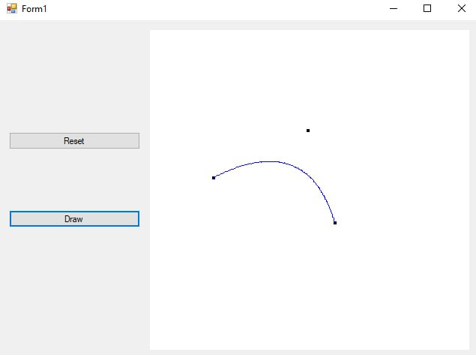

Рис. 1 – Пример работы программы с 3 точками

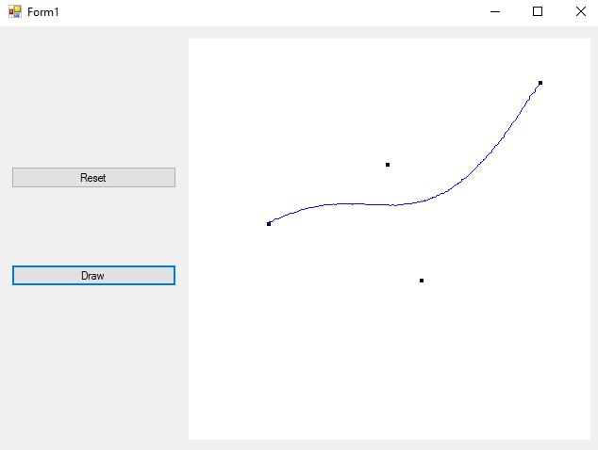

Рис. 2 – Пример работы программы с 4 точками

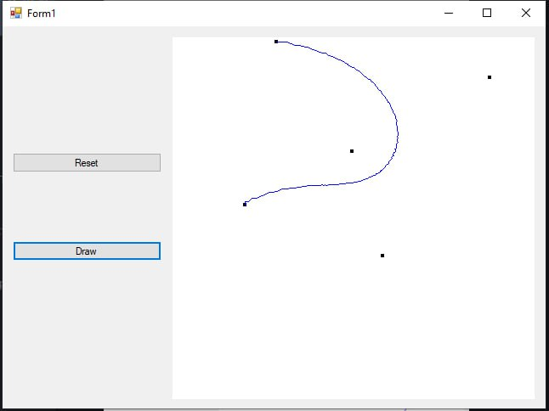

Рис. 3 – Пример работы программы с 5 точками

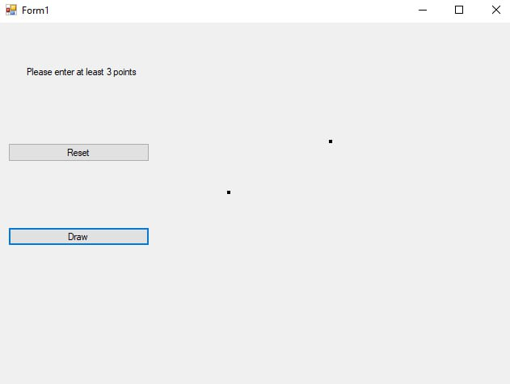

Рис. 4 – Пример работы программы с 2 точками

**Код программы**

﻿using System;

using System.Collections.Generic;

using System.ComponentModel;

using System.Data;

using System.Drawing;

using System.Linq;

using System.Text;

using System.Threading.Tasks;

using System.Windows.Forms;

namespace lab2

{

public partial class Form1 : Form

{

Label errorMessageLabel;

Graphics g;

SolidBrush brush;

Pen pen;

int pointFatness = 4;

List<Point> points;

int requiredNumberOfPoints = 3;

int splineOrder = 2;

public Form1()

{

InitializeComponent();

errorMessageLabel = label6;

errorMessageLabel.Text = "";

g = pictureBox1.CreateGraphics();

brush = new SolidBrush(Color.Black);

pen = new Pen(Color.Blue);

points = new List<Point>();

}

private void button1_Click(object sender, EventArgs e)

{

if (EnoughCoordsEntered())

{

errorMessageLabel.Text = "";

g.Clear(Color.White);

DrawPoints();

DrawSpline();

} else

{

errorMessageLabel.Text = "Please enter at least 3 points";

}

}

private void button2_Click(object sender, EventArgs e)

{

errorMessageLabel.Text = "";

points.Clear();

g.Clear(Color.White);

}

private void pictureBox1_MouseClick(object sender, MouseEventArgs e)

{

points.Add(new Point(e.X, e.Y));

DrawPoint(e.X, e.Y, pointFatness);

}

private void DrawPoints()

{

for (int i = 0; i < points.Count; i++)

{

DrawPoint(points[i].X, points[i].Y, pointFatness);

}

}

private void DrawPoint(int x, int y, int fatness)

{

g.FillRectangle(brush, x - fatness / 2, y - fatness / 2, fatness, fatness);

}

private void DrawSpline()

{

int numberOfPointsDrawn = 200;

Point[] resultPoints = new Point[numberOfPointsDrawn];

float t = 0f;

float step = 1f / numberOfPointsDrawn;

for (int i = 0; i < numberOfPointsDrawn; i++)

{

resultPoints[i] = Bezier(points, t);

t += step;

}

for (int i = 0; i < numberOfPointsDrawn - 1; i++)

{

g.DrawLine(pen, resultPoints[i].X, resultPoints[i].Y, resultPoints[i + 1].X, resultPoints[i + 1].Y);

}

int iResult = resultPoints.Length - 1;

int iPoints = points.Count - 1;

g.DrawLine(pen, resultPoints[iResult].X, resultPoints[iResult].Y, points[iPoints].X, points[iPoints].Y);

}

private Point Bezier(List<Point> P, float t)

{

if (P.Count == 1) return P[0];

List<Point> newP = new List<Point>();

for (int i = 0; i < P.Count - 1; i++)

{

Point point = new Point();

point.X = (int)((1 - t) * P[i].X + t * P[i + 1].X);

point.Y = (int)((1 - t) * P[i].Y + t * P[i + 1].Y);

newP.Add(point);

}

return Bezier(newP, t);

}

private bool EnoughCoordsEntered()

{

return points.Count() >= requiredNumberOfPoints;

}

}

}

**Выводы**

В данной работе с помощью Windows Forms на C# была реализована программа, строящая на плоскости кривую Безье на основе задающей ломаной по трем и более точкам, точки вводятся пользователем при нажатии на экран. При меньшем количестве точек выводится сообщение о слишком малом количестве точек.